|  |  |  |
| --- | --- | --- |
|  | Available online at www.sciencedirect.com |  |
|  |
| AASRI Procedia 3 ( 2012 ) 203 – 208 |

�

��������������������������������������������������������������

�������������������������������������������������������������������������������

|  |  |  |  |  |  |
| --- | --- | --- | --- | --- | --- |
| ������������� |  | ����������� |  | ����������� | ������ |
| ����������������������������������������������������������������������������������������������������������������� | | | | |

�

��������������������������������������������������

����������

���������������������������������������������������������������������������������������������������������������������������������������������������������������������������������������������������������������������������������������������������������������������������������������������������������������������������������������������������������������������������������������������������������������������������������������������������������������������������������������������������������������������������������������������������������������������������������������������������������������������

�  
��������������������������������������������������������[������������������](http://creativecommons.org/licenses/by-nc-nd/3.0/)������������������������������Selection and/or peer review under responsibility of American Applied Science Research Institute���������������������������  
�

��������������������������������������������������������������������������������������������������

�

��������������������������������������������������������

����������������

�������������������������������������������������������������������������������������������������������������������������������������������������������������������������������������������������������������������������������� ��� ��� ���� ������������� ��������������� ����� ���� �������� �������������� ���� ������� ���� ������������������������ ���� ������ ������� ���������� ������� �� ������ ����� ��� ������ ����� ������������� ������ ���������� ������������������������������������������������������������������������������������������������������������������������������������������������������������������������

��������������������������������������  
 �����������������������������������������  
�

2212-6716 © 2012 The Authors. Published by Elsevier B.V. Open access under [CC BY-NC-ND license.](http://creativecommons.org/licenses/by-nc-nd/3.0/) Selection and/or peer review under responsibility of American Applied Science Research Institute doi: 10.1016/j.aasri.2012.11.034

204  *Congjiao Wang et al. / AASRI Procedia 3 ( 2012 ) 203 – 208*

�������������������������������������������������������������������������������������������������������������������� ����������� ���� ����� ������������ ����� ����� ���� ����� ����� ��� ������� ����� ���������� ��� ����������������������������������  
 ����� �������� ���� �������� ���� ����� ��������� ��������� ������ ��� ��� �������� ��� ���� ������������� ������������������������� ���� ������������� ��������� ���� �������������� ��� ���� ������� �������������� ������� ��� ����������������� �������� ������������ ������ ���� �������������� ��� ������ ����� ������������ �������� ��� ���� ��������������� ������� ���� �������� ���������������� ���� ������������� �������� ����� ������ ���� ��������� ������� ��������������

����������������������������������������������

������������� �������� ���������������� ��� �������� ���� ������� ��� ������ ��� ���� �������� �������� �������� ����������������������������������������������������������������������������������������������������������������������������������������������������������������������������������������������

|  |  |  |  |  |  |  |  |  |  |
| --- | --- | --- | --- | --- | --- | --- | --- | --- | --- |
| ��� | � | | � = �  �=� | � �� | �� | � | ��������������������������������������������������������������������������������������������������������������������������������������� | | |
| ������ | | | �� ������������ ���� ������ ������� ��� ��������� ��� ������������� �������� | | | | | | �� ������������ ����������� ��� |
| ��������� | | �� ������������������������������������� | | | | | | �� ������������������������������������������������������������� | |

����������������������������������������������������������������  
������������������������  
�����≤ ≤� �� ���������������������������������������������������������������������������������������������������������������������������������������������������������

�������� ����������������������������������������������������������������������������������

�����������������������������  
��≤���������������������������������������������������������������������������������������������������������������������������������������������������������������

������� �� �������������������������������������������������������������������

�������������������������������������������������������  
��������������������������������������������

����������������������������

���������������������������

��������������������������������������������������������������������������������������������������������������������������������������������������������������������������������������������������������������������������������������������������������������������

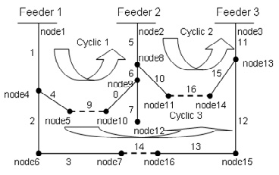�

�����������������������������������������������

�

*Congjiao Wang et al. / AASRI Procedia 3 ( 2012 ) 203 – 208*  205

����������������������������������������������������������������������������������������������������������������������������������������������������������������������������������������������������������������������������������������������������������������������������������������������������������������������������������������������������������������������������������������������������������������������������������

���������������������������

|  |  |  |  |  |  |
| --- | --- | --- | --- | --- | --- |
| ���������� | � | � | � | � | � |
| �� | �� | �� | �� | �� | � |
| �� | ��� | ���� | ��� | � | � |
| �� | �� | �� | ��� | ��� | ��� |

����������������������������������������������������������������������������������������������������������� ���� ������� ��� �������� ������� �������������� ������� ��� ����� ���������� ���� ��� ����������� ����� ���������������������  
 ���������������������������������������������������������������������������������������������������������������������������������������������������������������������������������������������������������������� �������������������������������������������������������������������  
 �����������������������������������������������������������������������������������������  
 ������ ��� ������ �������� ������� ��������� �������� ���� ������� ������� ���� ������ ������� ��������� ��� ���� ��������������������������  
 ��������������������������������������������������������������������������������������������������������� ��������������������  
 �����������������������������������������������������������������  
 �

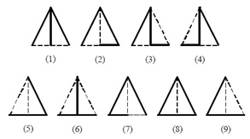�

��������������������������������

����� ���� ������ �� ������ ����� ����� ���� ����� ���� ������������� ����� ������������� �������� ����� ��� ���������������������������������������������������������������������������������������������������������������������������������������������� ������������������������������������������������������������������������������������������������������������������������������������������������������������������������������������������������� �����������������������������������������������������������������������������������������������������������

|  |  |  |
| --- | --- | --- |
| ����������������������������������������������� | ��������������������� | ������������������������������ |

�����������������������������������������������������������������

�  
 �

206  *Congjiao Wang et al. / AASRI Procedia 3 ( 2012 ) 203 – 208*

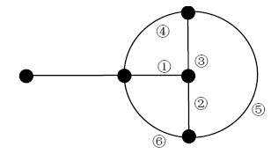�

����������������������������

�������������������������������������������������������������������������������������������������������������������  
 �����������������������������������������������������������������������������  
 ������������������������������������������������������������������������������������������������������������������������  
 ���������������������������������������������������������������������������������������������������������������������� ≥ ���  
 ���������������������������������������������������������������������������������������������������������������������������������������������������������������������������������������������������������������������

���������������������������������������������������������

���������������������������������������������������������������������������������������������������������������� ������������������ ��������������������������������������������������������������������� ������������������� ���� ��� ���������� ��� ��� ���� ���������� ���������� ������� ����� ���� ������������� �������� ����������������������������������������������������������������������������������������������������������������������������������������������������������������������������������������������������������������������

������������������������������������������������

|  |  |  |  |  |  |  |
| --- | --- | --- | --- | --- | --- | --- |
| ����������� | � | � | � | � | � | � |
| �� | ���������� | �� | �� | �� | �� | � |
| �������������� | �� | �� | �� | �� | � |
| �� | ���������� | ��� | ��� | ��� | � | � |
| �������������� | �� | �� | �� | � | � |
| �� | ���������� | �� | �� | ��� | ��� | ��� |
| �������������� | �� | �� | �� | �� | �� |

�����������������������������������������������������

������������������������������������������������������������������������������������������������������������������������������������������������������������������������������������������������������������������������������������������������������������������������������������������������������������������������������������������������������������������������������������������������������������������������������������������������������������������������������������������������������  
 �������������������������������������������������������������

�

*Congjiao Wang et al. / AASRI Procedia 3 ( 2012 ) 203 – 208*  207

���������������������������������������

|  |  |  |
| --- | --- | --- |
| ����������������� | �������������� | ������������� |
| ��� | ��� | ��� |

���������������������������������������������������������������������������������������������������������������������������������������������������������������������������������������������������������������������������������������������������������������������������������������������������������������������������������������

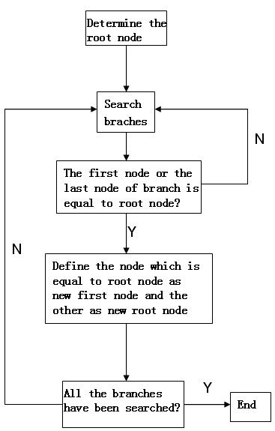�

������������������������������

���������������������������������������������������������������������������������������������������������������������������������������������������������������������������������������������

������������������������

���� ����������� ������������ ��� ����� ������� ������� ���� ������������ ��� ������� ����� ���� ��������������������������������������������

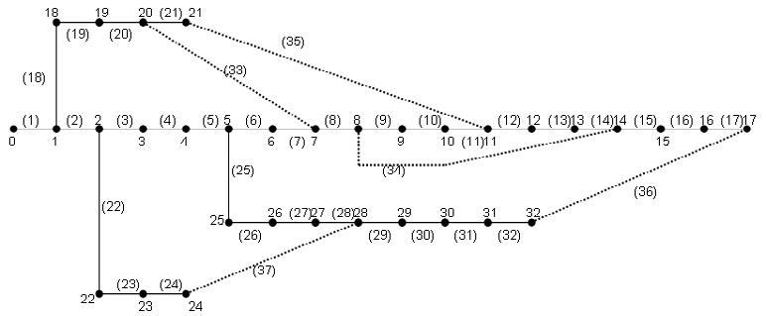�

����������������������������

�  
 �

208  *Congjiao Wang et al. / AASRI Procedia 3 ( 2012 ) 203 – 208*

��������������������������������������������������������������������������������������������������������

|  |  |  |
| --- | --- | --- |
| ����� | ����� | ��������������������������������������������������������������������������������������������������� |

�������������������������������������������������������������

���������������������������

|  |  |  |
| --- | --- | --- |
| � | ���������������������� | ���������������������� |
| ������������� | ��������������� | ������������� |
| ���������������� | ������ | ������ |
| ������������������������ | ������� | ������� |
| ������������������������������ | ������� | |

��������������

������ ��� ���� �������� ����� �������� ����� ������ ������� �� ����� ����� ������� ������� ������ �������� ��������������������������������������������������������������������������������������������������������������������������������������������������������������������������������������������������������������������������������������������������������������������������������������������������������������������������������������������������������������������������������������������������������������������������������������������������������������������������������������������������������������

�����������

���� ��������������������������������������������������������������������������������������������������� ������������������������������������������������  
���� ������������������������������������������������������������������������������������������������ ��������������������������������������������������������������������������������������������������� ����������������������������������������������������������������������������  
���� ������������������������������������������������������������������������������������������������ ������������������������������������������������������������������������������  
���� ������������������������������������������������������������������������������������������� ��������������������������������������������������������������������������������� ���������������������������  
���� ������������������������������������������������������������������������������������������� �����������������������������������������������������������������������  
�

�